7 СЫНЫП ОҚУШЫЛАРЫНА АРНАЛҒАН ЮНИОРСКАЯ ОЛИМПИАДА
ЖАСӨСПІРІМДЕР ОЛИМПИАДАСЫ ДЛЯ УЧАЩИХСЯ 7 КЛАССОВ
Олимпиаданың екінші кезеңі Второй этап олимпиады
(аудандық) (районный)

Пән/Предмет: Биология
Тест тапсырмаларының саны – 30. Орындау уақыты – 90 минут.
Бір дұрыс емес жауап үшін (-1) ұпай шегертіледі. Белгіленбеген сұрақ үшін 0 ұпай қойылады.
1-15 сұрақтар 1 балл бойынша бағаланады.

1. Ресми классификацияда ЖОҚ экожүйе түрін таңдаңыз.
А) агроэкожүйе
В) жасанды
C) табиғи
D) атмосфералық
Е) ғарыштық

2. Қазақстандағы ең жас қорық
А) Қаратау
В) Алакөл
С) Наурызым
D) Марқакөл
Е) Батыс Алтай

3. Қарағайлы орман жататын экожүйе түрі
А) атмосфералық
В) табиғи жағдайда
C) агроэкожүйе
D) жасанды
Е) батпақты

4. Биогеоценозда жануарлардың рөлі:
A) атмосфераның оттегімен байытылуы
В) органикалық заттардың минералдануында
C) қоректік тізбектер арқылы энергияны тасымалдауға қатысу
D) органикалық заттардың жойылуы және минералдануы
Е) бейорганикалық заттардың жойылуы

5.Суретте жапырақтың ішкі құрылымы көрсетілген, суреттегі 5 саны көрсетілген атауы
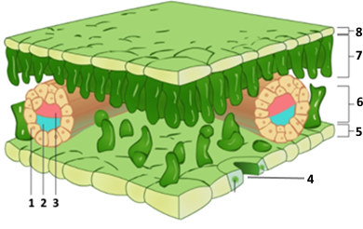
A) жоғарғы өң
B) төменгі өң
C) борпылдақ ұлпа
D) бағаналы ұлпа
Е) лептесік

6. Ағзалардың туыстық тұқымдастары біріктіріледі
А) отряд
В) бөлімге
C) туыс
D) түр
Е) класс

7. Табиғи классификацияның негізі белгі
А) организмдердің сыртқы ұқсастығы
В) ағзалардың ішкі ұқсастығында
С) организмдердің тіршілік ету ортасынан
D) организмдердің ортақ шығу тегі
Е) әртүрлі организмдердің шығу тегінің ұқсатығы

8. Эндогендік қосындылар
А) жасушада түзіледі
В) ауыр металдардың тұздарында
C) сырттан жасушаға түседі
D) инфекциялардың әсерінен түзіледі
Е) еріген тұздар түзіледі

9. Суретте ұлпа көрсетілген
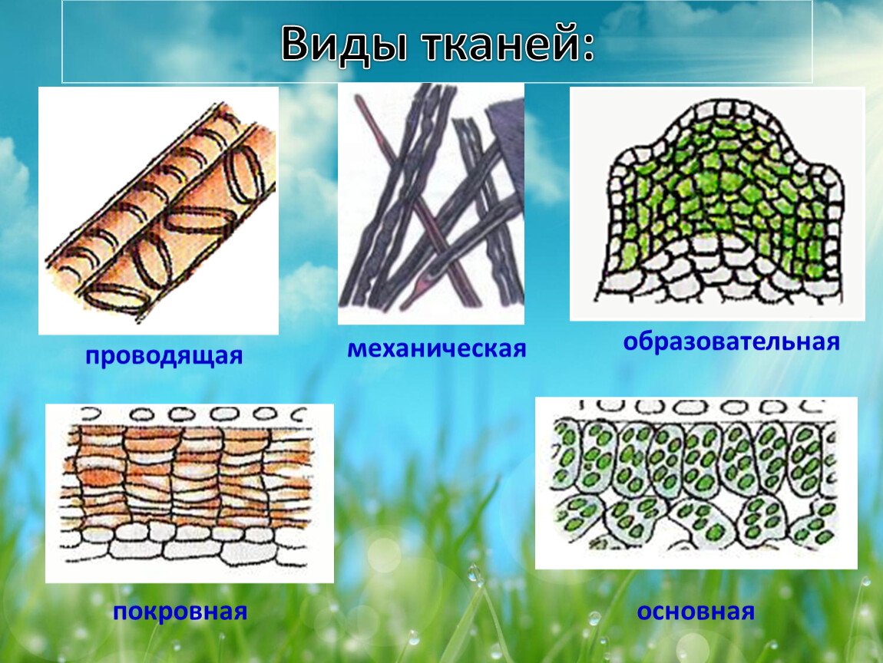
А) негізгі
В) жабын
C) механикалық
D) түзуші
Е) бөліп шығарушы

10. Нәруыздар жасушадағы химиялық реакцияларды жеделдететін қандай қызмет атқарады
А) ақпараттық
В) ферменттік
С) гормонды
D) сигналды
Е) тасымалдайды

11. Заттарды тасымалдауға жауапты мүшелер жүйесі
А) тыныс алу, қан айналымы, жүйке жүйесі
В) жүйке жүйесі, қан айналым, шығару
C) ас қорыту, қан айналымы,
D) қан айналымы, тыныс алу, ас қорыту
Е) жүйке жүйесі,ас қорыту, тыныс алу

12. Автотрофты қоректенетіндер
А) саңырауқұлақтар
В) өсімдіктерде
С) адамдар
D) жануарлар
Е) жәндіктер

13. Фотосинтез кезінде өсімдіктер қандай газды сіңіреді
А) сутегімен
В) оттегімен
С) көмірқышқыл газымен
D) күкіртті сутегімен
Е) озонмен

14. Адамның экожүйеге тікелей әсерін атаңыз
A) өнеркәсіптік өндіріс қалдықтарын су қоймасына төгу
B) зиянкестерге қарсы химиялық заттарды қолдану
C) темір жол құрылысы
D) өзендерді бөгеу
Е) жолды жөндеу

15. Су буынаяқтыларында және теңіз жұмыр құрттардың тыныс алу мүшелері
А) жапырақ тәрізді өкпе
В) қауырсынды желбезектерде
С) желбезек саңылаулары бар
D) өкпе
Е) ауа қапшықтары бар өкпелер.

16-25 сұрақтар 2 балл бойынша бағаланады.

16. Екінші реттік сукцессияның сипаттамасына не жатпайды
А) құрғақшылық
В) орманды кесу
С) орман өрттері
D) құм төбелері
Е) шалғындық

17. Ксилема құрылымының элементтерін атаңыз
А) трахеидтер, трахеялар, тірі жасушалар
В) трахеидтер, трахеялар, өлі жасушалар
С) трахеидтер, трахеялар, Елек жасушалары
D) трахеидтер, трахеялар, экскреторлық элементтер
Е) елек жасушалары, тірі жасушалар, экскреторлық элементтер

18. Тыныс алу органдарының дұрыс орналасу ретін анықтаңыз
А) мұрын қуысы-мұрын-жұтқыншақ-көмей- кеңірдек -бронхтар
В) мұрынжұтқыншақ - мұрын қуысы-көмей-бронхтар- кеңірдек
С) мұрын-мұрын қуысы-көмей- кеңірдек -бронхтар
D) мұрын қуысы-мұрын-жұтқыншақ-көмей-бронхтар- кеңірдек
Е) көмей- жұтқыншақ – кеңірдек – бронхы - мұрын қуысы - өкпе

19. Өсімдіктер мен жануарлар жасушаларының ұқсастықтарын анықтаңыз
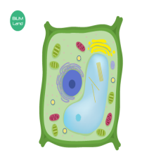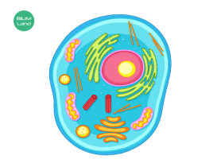
А) вакуоль
В) хлоропласт
C) митохондрия
D) жасуша қабырғасы
Е) жасуша орталығы

20. Тін ұлпалардан түзіледі
А) жабын
В) өткізгіш
C) түзуші
D) фотосинтездеуші
Е) тірек

21. Жануарлар жасушасының белгілері қандай
А) пластидтердің қатысуымен
В) вакуоль болған жағдайда
С) крахмалдың болуы
D) гликогеннің болуы
Е) қозғалмайды

22. Ашық қан айналым жүйесіне тән
А) балықтар мен ұлулар
В) құстар мен өрмекшітәрізділер
С) моллюскалар мен өрмекшітәрізділер
D) өрмекшітәрізділер мен сүтқоректілер
Е) тасбақалар мен шаянтәрізділер

23. Дұрыс емес тұжырымдарды таңдаңыз
А) барлық өсімдіктерде жапырақтың астыңғы жағында саңылау (устьица) болады.
В) өсімдіктердің жас ұлпалары мен мүшелері ең қарқынды тыныс алады
С) ішекқуыстылар мен қосмекенділердің диффузды тыныс алуы
D) аэробты организмдерге барлық өсімдіктер жатады
Е) суда өмір сүретін балықтар желбезек арқылы тыныс алады

24. Адам мен жануарлар ағзасындағы нәруыздар
А) негізгі құрылыс материалы ретінде қызмет етеді
В) қорға жинайды
С) бауырда гликогенге айналады
D) ішекте глицерин мен май қышқылдарына дейін ыдырайды
Е) ағзадағы көмірсуды реттейді

25. Суреттердегі пневмония ауруының белгілерін сәйкестендіріңіз

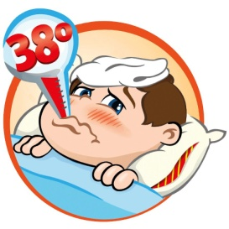 1 | 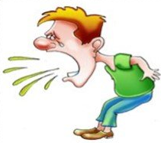2 | 3
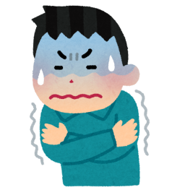 4 | 5 | 6

А) 2, 4, 6
В) 2, 3, 6
С) 1, 2, 5
D) 1, 2, 6
Е) 4, 3, 1

26-30 сұрақтар 3 балл бойынша бағаланады.

26. Буылтық құрттар
A) қылқұрт, нереида, сүлік
В) ішексорғы құрт, нематод, нереида
C) сүлік, нереида, шұбалшаң
D) нематод, сүлік, түкті
Е) шұбалшаң, ақсұлама, бауырсорғыш

27. Тізімге келтірілген жануарлардың құрамына тундра биоценозы кіреді
I. тиін
II. күзен
III. арктикалық түлкі
IV. лемминг
V. жасыл бақа

A) I, II,
B) II, III
C) III, IV
D) IV, V
Е) I, III

28. Желбезекпен тыныс алатындар
А) балықтар, бақалар, шаян тәрізділер
В) балықтар, моллюскалар, шаян тәрізділер
С) шаян тәрізділер, бақа, адам
D) моллюскалар, шаян тәрізділер, бақалар
Е) инелік, итшабақ, акула

29. Тамырлар мен жер асты өскінділерінің өсуін қамтамасыз ететін микроэлементтер
А) фосфор
В) темір
С) натрий
D) калий
Е) күкірт

30. Төмендегі тірі ұйымның деңгейлері туралы мәлімдемелердің қайсысы жалған екенін анықтаңыз
1 | 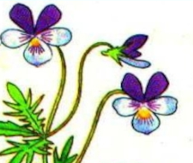суретте органдар жүйесі көрсетілген
2 | Жасуша-бұл біртұтас тірі жүйе
3 | 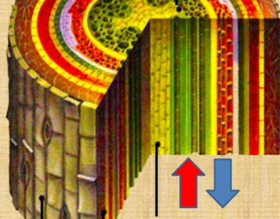 суретте флоэма мен ксилема көрсетілген
4 | Орган денеден тыс өмір сүруге қабілетті
5 | 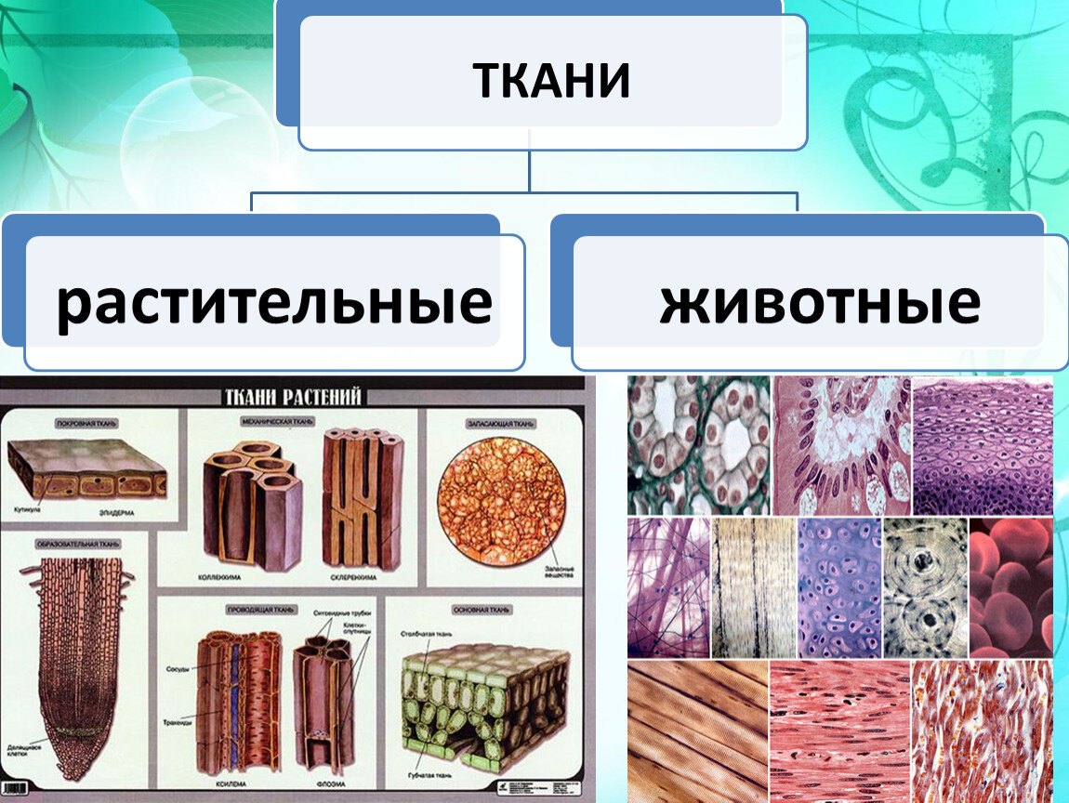 суретте өсімдік ұлпасы көрсетілген

А) 1, 4, 5
В) 1, 2, 4
С) 2, 3, 5
D) 2, 4, 5
Е) 3, 4, 2

